LAB 4 – HQTCSDL – Truy Vấn Nâng Cao (Phần 2)

1/ Dùng SUM … OVER
Yêu cầu : Viết ví dụ dùng SUM OVER để tính tổng theo nhóm mà không cần dùng GROUP BY
Hướng dẫn:
- Cho biết tỷ lệ phần trăm của TotalAmount trong mỗi hóa đơn theo mỗi khách hàng

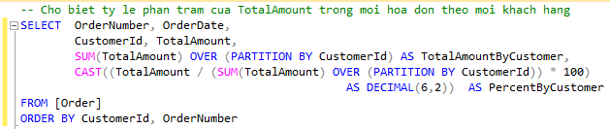

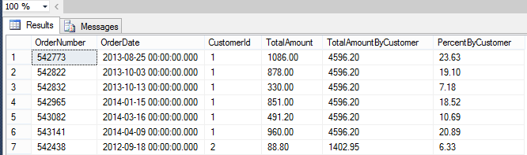

2/ Dùng DATETIME và COALESCE
Yêu cầu : Viết ví dụ dùng hàm trong Datetime và dùng COALESCE thay cho CASE … WHEN
Hướng dẫn:
- Xuất các hóa đơn vào ngày chủ nhật của tháng tám

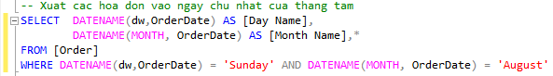

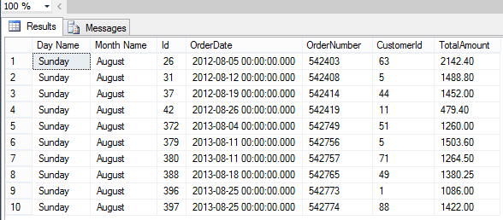

- Xuất thông Supplier gồm CompanyName, ContactName, Country, ContactInfo, ContactType. Trong đó ContactInfo ưu tiên Fax, nếu không có thì dùng Phone. Còn ContactType ghi chú đó là loại ContactInfo nào

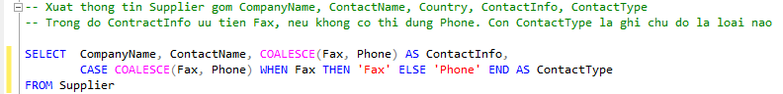

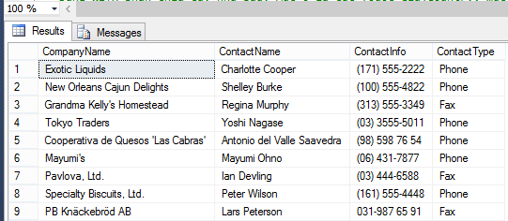

3/ Dùng WITH với đệ quy trong SQL
Yêu cầu: Viết một ví dụ dùng WITH với thao tác đệ quy (xây dựng cây) trong SQLSERVER
Hướng dẫn:
- Dùng WITH phân chia cây như sau : Mức 0 là các Quốc Gia(Country), mức 1 là các Thành Phố (City) thuộc Country đó, và mức 2 là các Nhà Cung Cấp (Supplier) thuộc Country-City đó

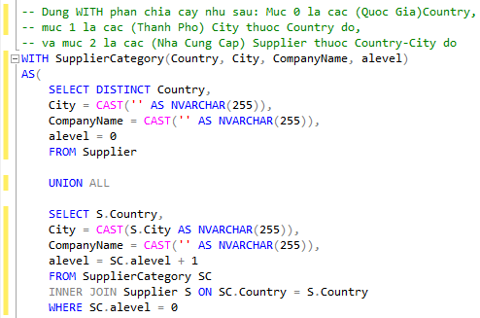
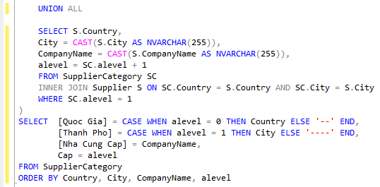
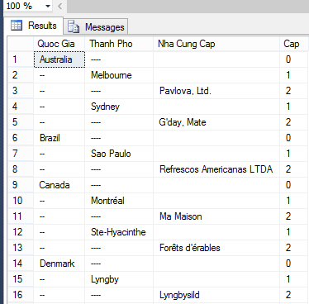

4/ Dùng CTE (Common Table Expression)
Yêu cầu: Viết ví dụ có dùng CTE làm bảng tạm cho truy vấn ngay sau đó
Hướng dẫn:
- Tìm các sản phẩm từ nhà cung cấp Germany mà có UnitPrice lớn hơn UnitPrice trung bình của nhà cung cấp số 3

